I Варіант
 | (1 б) Запишіть у вигляді кореня з числа:
 | А) $2^{-\frac{4}{5}}$ |  |  |  | Б) $3^{0,3}$
 | (1 б) Порівняйте числа $\sqrt[4]{5^{7}}$ і $5^{\frac{7}{5}}$
 | (1 б) На якому з рисунків схематично зображено графік функції $y=x^{-1}$:
 | 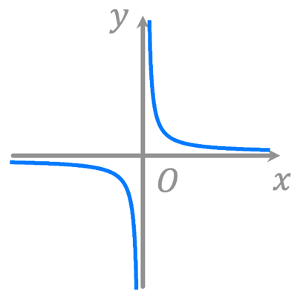 | 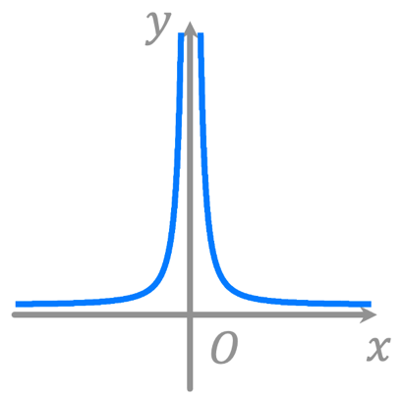 |  |  |  | 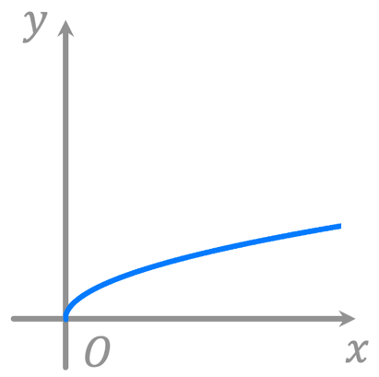
 | А) | Б) |  |  |  | В)
 | (1,5 б) Знайдіть значення виразу:
 | А) $\sqrt[4]{{\left(-5\right)}^{4}}$ |  | Б) $\sqrt[5]{16}∙\sqrt[10]{4}$
 | (1,5 б) Спростіть вираз:
 | А) $\sqrt[8]{\sqrt{3}}$ |  |  | Б) $\sqrt[15]{{10}^{12}}$
 | (1,5 б) Внесіть множник під знак кореня, якщо $m>0$ і $n>0$
 | $$-3m^{2}n\sqrt[3]{\frac{m}{n}}$$
 | (1,5 б) Винесіть множник за знак кореня
 | $$\sqrt[5]{-32m^{16}}$$
 | (3 б) Спростіть вираз
 | $$\left(\frac{m^{2}+n^{2}}{mn^{\frac{1}{2}}+m^{\frac{3}{2}}}-\frac{m+n}{m^{\frac{1}{2}}+n^{\frac{1}{2}}}\right)∙mn^{-1}$$

II Варіант

 | (1 б) Запишіть у вигляді кореня з числа:
 | А) $2^{1\frac{1}{4}}$ |  |  |  | Б) $3^{-0,6}$
 | (1 б) Порівняйте числа $\sqrt[5]{4^{8}}$ і $4^{\frac{6}{5}}$
 | (1 б) На якому з рисунків схематично зображено графік функції $y=x^{\frac{1}{2}}$:
 | 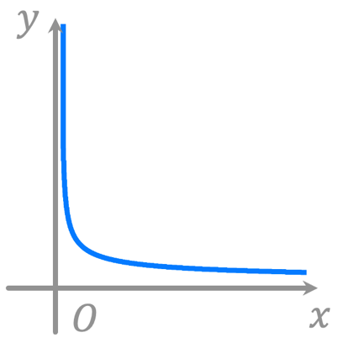 | 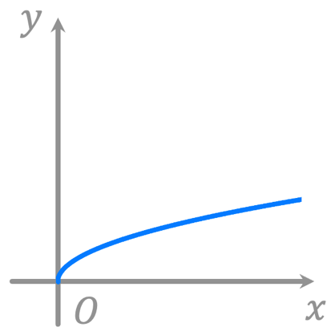 |  |  |  | 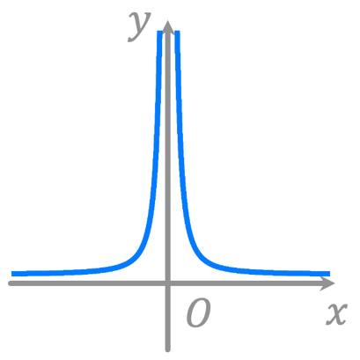
 | А) | Б) |  |  |  | В)
 | (1,5 б) Знайдіть значення виразу:
 | А) ${\left(\sqrt[7]{0,5}\right)}^{7}$ |  | Б) $\sqrt[4]{125}∙\sqrt[4]{5}$
 | (1,5 б) Спростіть вираз:
 | А) $\sqrt[30]{5^{18}}$ |  |  | Б) $\sqrt[4]{\sqrt[7]{9}}$
 | (1,5 б) Внесіть множник під знак кореня, якщо $m>0$ і $n>0$
 | $$2mn^{3}\sqrt[4]{\frac{n}{m^{7}}}$$
 | (1,5 б) Винесіть множник за знак кореня
 | $$\sqrt[3]{125n^{20}}$$
 | (3 б) Спростіть вираз
 | $$\left(\frac{a^{\frac{1}{2}}+1}{a^{\frac{1}{2}}-1}-\frac{a^{\frac{1}{2}}-1}{a^{\frac{1}{2}}+1}\right)\left(\frac{a^{\frac{3}{2}}}{2}-\frac{1}{2a^{\frac{1}{2}}}\right)$$

